**Жуковский Павел, 3 курс, 12 группа, кафедра КТС**

**Задание 1.**  **(из  темы  3.1):**

a) Во второй элемент кортежа (1, [2, 3]) добавьте еще один элемент: 4.

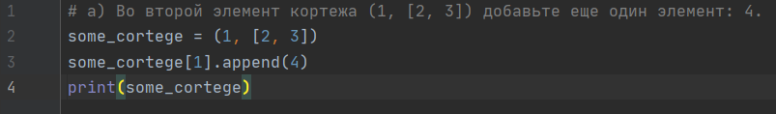

Вывод:

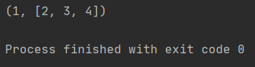

b) К кортежу (1, [2, 3]) добавьте список из трех элементов.

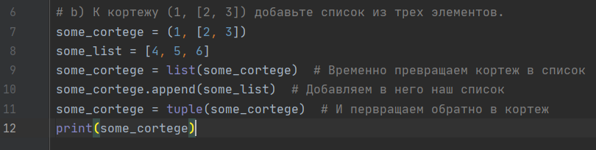Вывод:

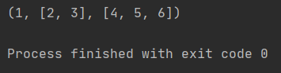

c) К кортежу (1, [2, 3]) добавьте еще один элемент: строку.

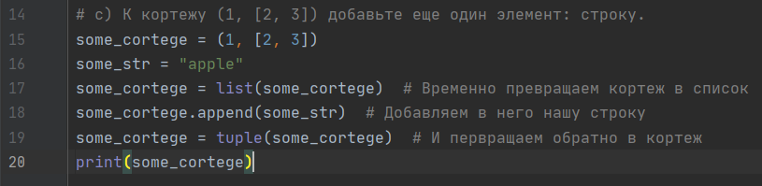

Вывод:

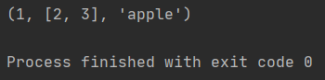

d) Во втором элементе кортежа (1, [2, 3]) повторите еще раз имеющийся список.

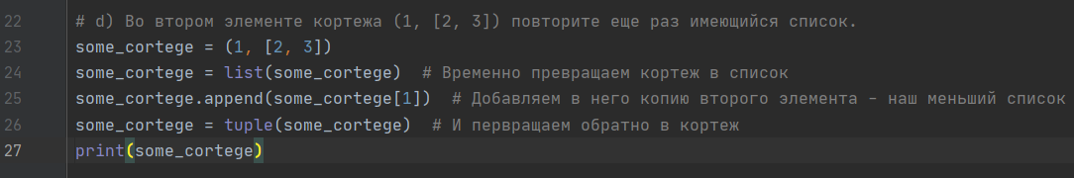

Вывод:

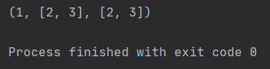

**Задание 2.**  **(из  темы  3.2):**

a) Даны два списка чисел. Посчитайте, сколько чисел содержится одновременно как в первом списке, так и во втором.

Примечание. Эту задачу на Питоне можно решить в одну строчку.

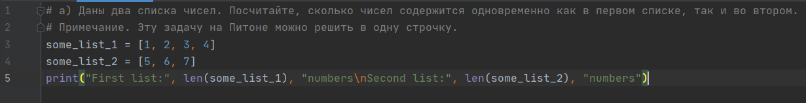

Вывод:

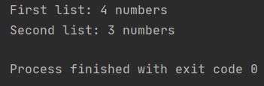

b) Во входной строке записана последовательность чисел через пробел. Для каждого числа выведите слово YES (в отдельной строке), если это число ранее встречалось в последовательности или NO, если не встречалось.

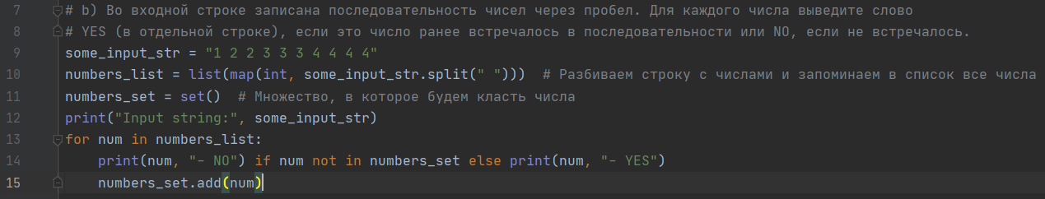

Вывод:

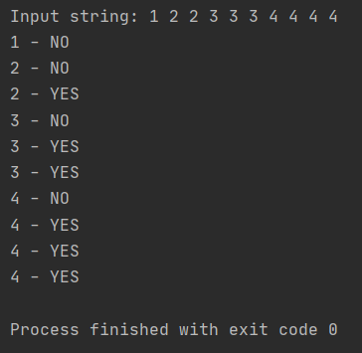

c) Аня и Боря любят играть в разноцветные кубики, причем у каждого из них свой набор и в каждом наборе все кубики различны по цвету. Однажды дети заинтересовались, сколько существуют цветов таких, что кубики каждого цвета присутствуют в обоих наборах. Для этого они занумеровали все цвета случайными числами от 0 до 108. На этом их энтузиазм иссяк, поэтому вам предлагается помочь им в оставшейся части.

В первой строке входных данных записаны числа N и M — число кубиков у Ани и Бори. В следующих N строках заданы номера цветов кубиков Ани. В последних M строках номера цветов Бори.

Найдите три множества: номера цветов кубиков, которые есть в обоих наборах; номера цветов кубиков, которые есть только у Ани и номера цветов кубиков, которые есть только у Бори. Для каждого из множеств выведите сначала количество элементов в нем, а затем сами элементы, отсортированные по возрастанию.

**Для решения этой задачи количества кубиков для Ани и Бори я выбрал случайно и прописал в переменных N и M. Что касается самих цветов кубиков, то я для Ани и Бори случайно сделал выборку уникальных цветов от 1 до 108 и вставил в множества кубиков Ани и Бори:**

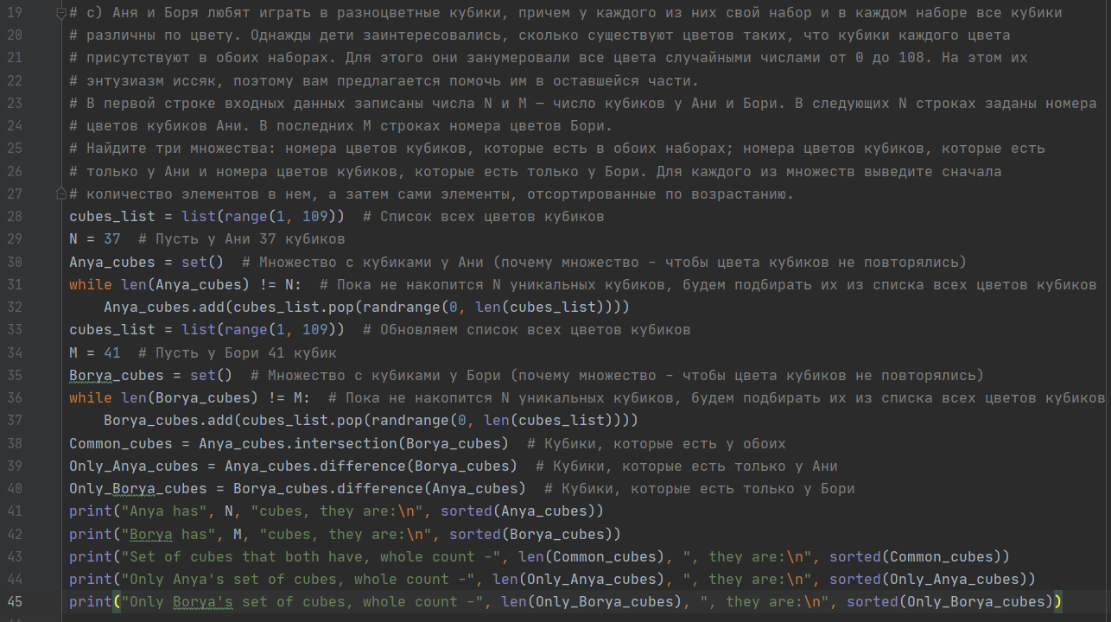

Вывод:

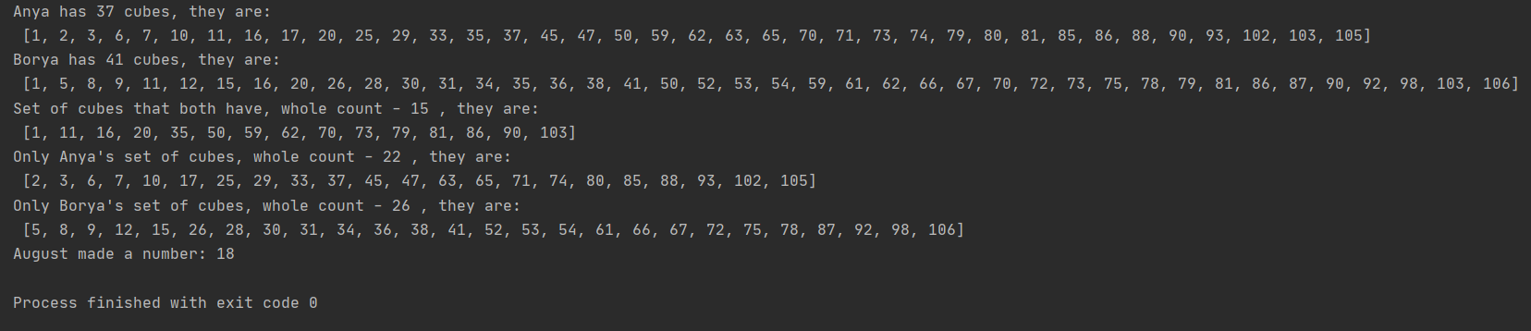

d) Август и Беатриса играют в игру. Август загадал натуральное число от 1 до n. Беатриса пытается угадать это число, для этого она называет некоторые множества натуральных чисел. Август отвечает Беатрисе YES, если среди названных ей чисел есть задуманное или NO в противном случае. После нескольких заданных вопросов Беатриса запуталась в том, какие вопросы она задавала и какие ответы получила и просит вас помочь ей определить, какие числа мог задумать Август.

В первой строке задано n - максимальное число, которое мог загадать Август. Далее каждая строка содержит вопрос Беатрисы (множество чисел, разделенных пробелом) и ответ Августа на этот вопрос.

Вы должны вывести через пробел, в порядке возрастания, все числа, которые мог задумать Август.

**Для этой задачи, я принял, что Август может загадать числа от 1 до 100. Так как не сказано точно, сколько и какого размера были множества, которые загадывает Беатриса, то я принял, что Беатриса за всю игру загадает 5 множеств из 20 чисел:**

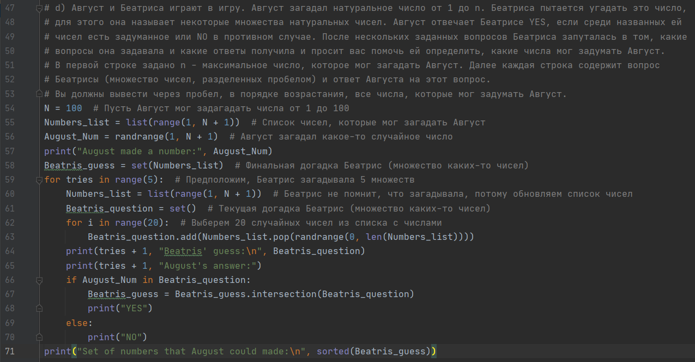

Вывод:

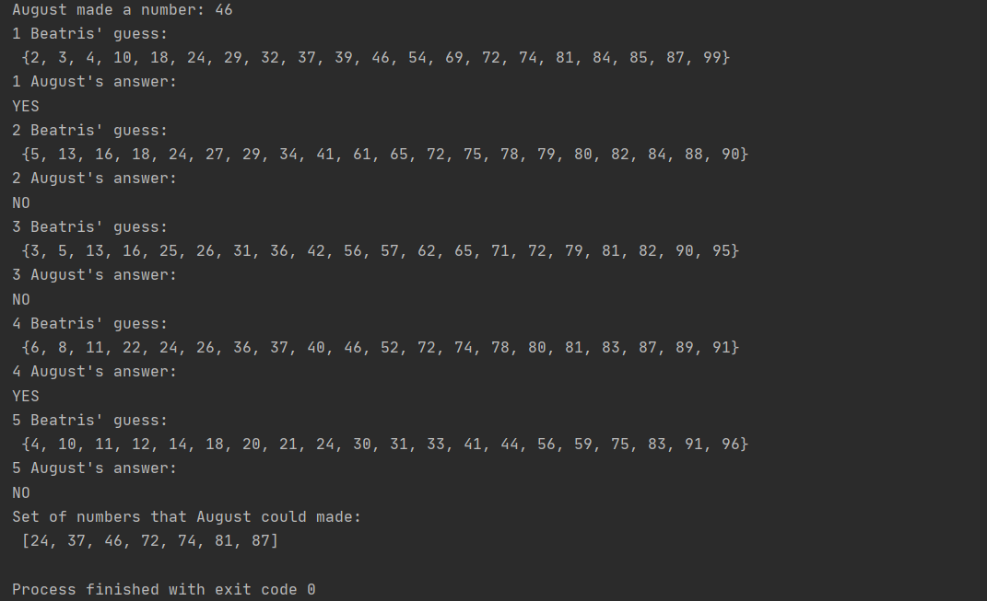

**Задание 3.**  **(из  темы  3.2):**

a) В единственной строке записан текст. Для каждого слова из данного текста подсчитайте, сколько раз оно встречалось в этом тексте ранее.

Словом считается последовательность непробельных символов идущих подряд, слова разделены одним или большим числом пробелов или символами конца строки.

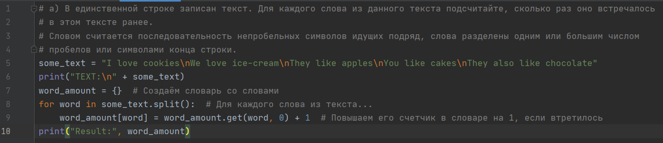

Вывод:

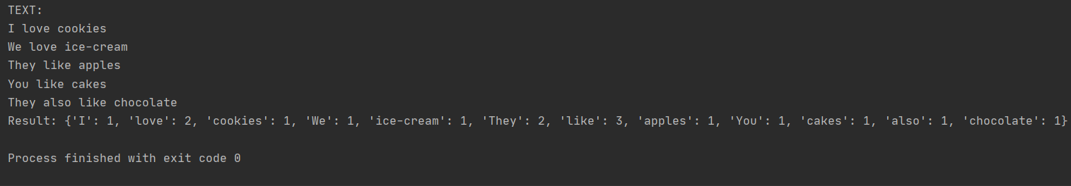

b) Вам дан словарь, состоящий из пар слов. Каждое слово является синонимом к парному ему слову. Все слова в словаре различны.

Для слова из словаря, записанного в последней строке, определите его синоним.

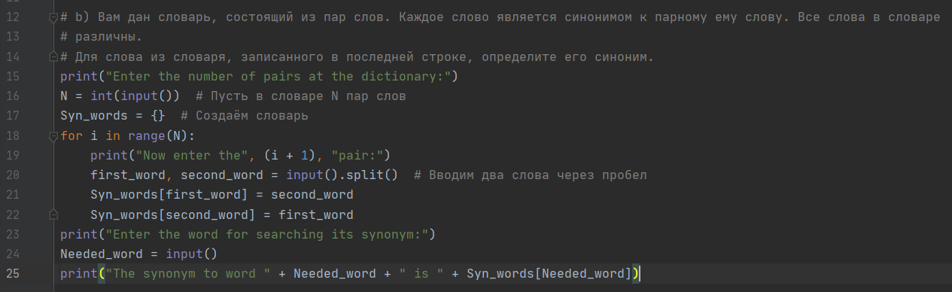

Вывод:

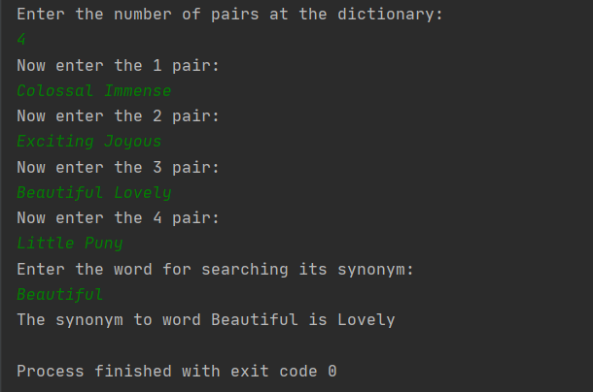

c) Дан текст: в первой строке задано число строк, далее идут сами строки. Выведите слово, которое в этом тексте встречается чаще всего. Если таких слов несколько, выведите то, которое меньше в лексикографическом порядке.

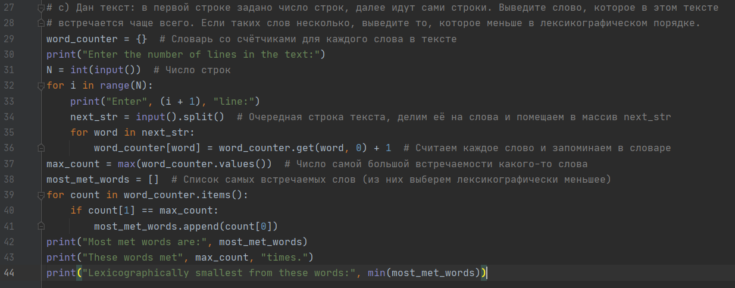

Вывод:

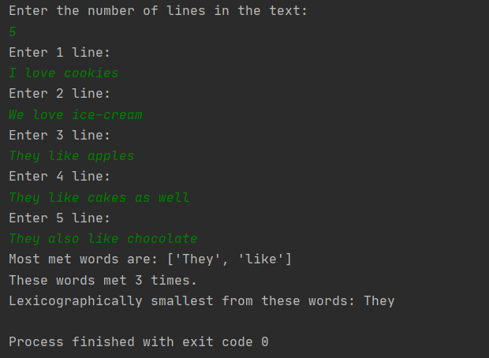

d) Дан текст: в первой строке записано количество строк в тексте, а затем сами строки. Выведите все слова, встречающиеся в тексте, по одному на каждую строку. Слова должны быть отсортированы по убыванию их количества появления в тексте, а при одинаковой частоте появления — в лексикографическом порядке.

Указание. После того, как вы создадите словарь всех слов, вам захочется отсортировать его по частоте встречаемости слова. Желаемого можно добиться, если создать список, элементами которого будут кортежи из двух элементов: частота встречаемости слова и само слово. Например, [(2, 'hi'), (1, 'what'), (3, 'is')]. Тогда стандартная сортировка будет сортировать список кортежей, при этом кортежи сравниваются по первому элементу, а если они равны — то по второму. Это почти то, что требуется в задаче.

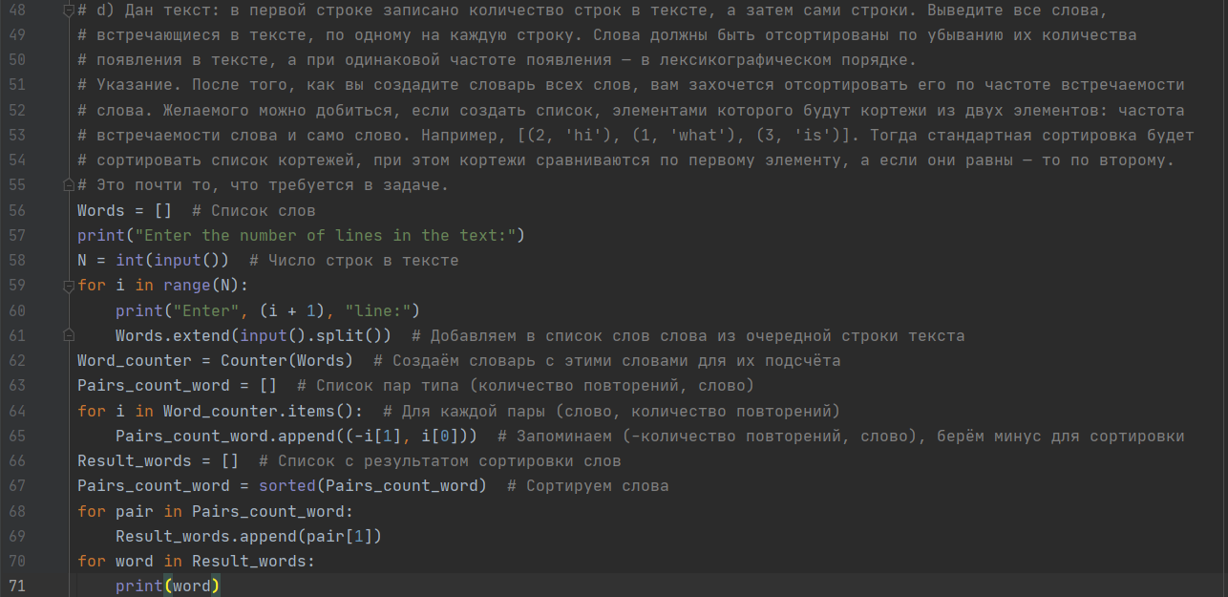

Вывод:

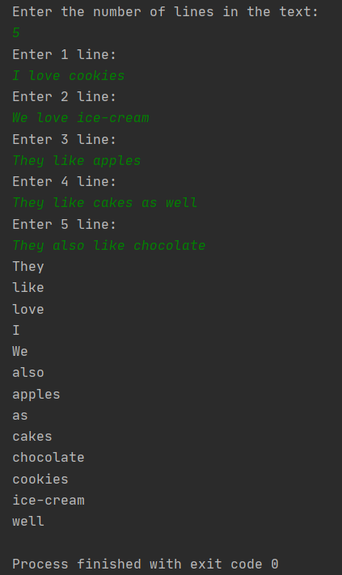

ДОП.)  В генеалогическом древе у каждого человека, кроме родоначальника, есть ровно один родитель.

Каждом элементу дерева сопоставляется целое неотрицательное число, называемое высотой. У родоначальника высота равна 0, у любого другого элемента высота на 1 больше, чем у его родителя.

Вам дано генеалогическое древо, определите высоту всех его элементов.

Программа получает на вход число элементов в генеалогическом древе N. Далее следует N−1 строка, задающие родителя для каждого элемента древа, кроме родоначальника. Каждая строка имеет вид имя_потомка имя_родителя.

Программа должна вывести список всех элементов древа в лексикографическом порядке. После вывода имени каждого элемента необходимо вывести его высоту.

Примечание

Эта задача имеет решение сложности O(n), но вам достаточно написать решение сложности O(n2) (не считая сложности обращения к элементам словаря).

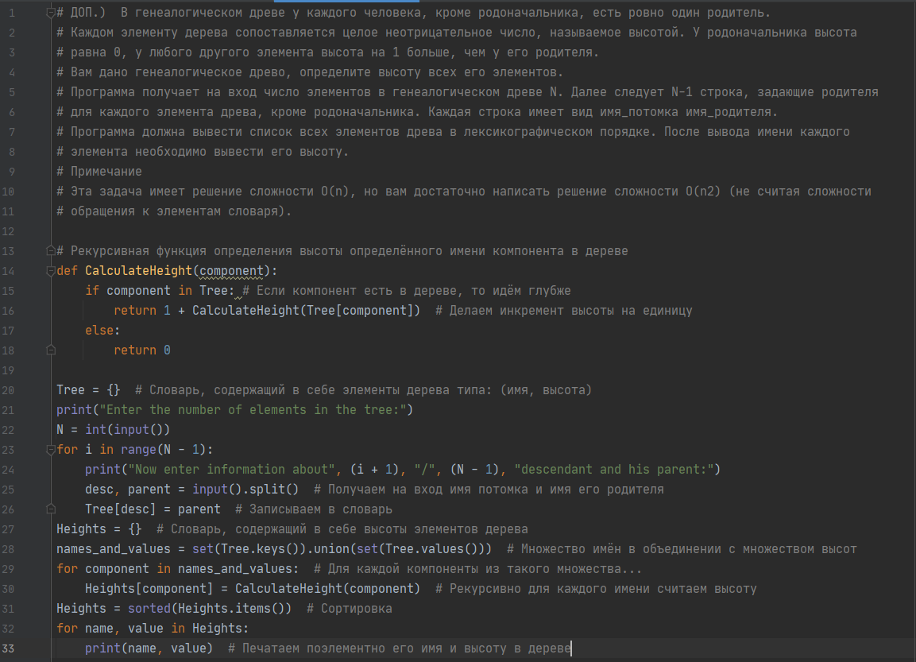

Для примера я взял такое дерево:

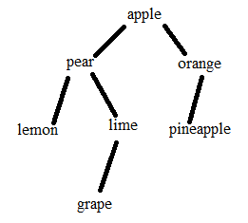

Вывод:

